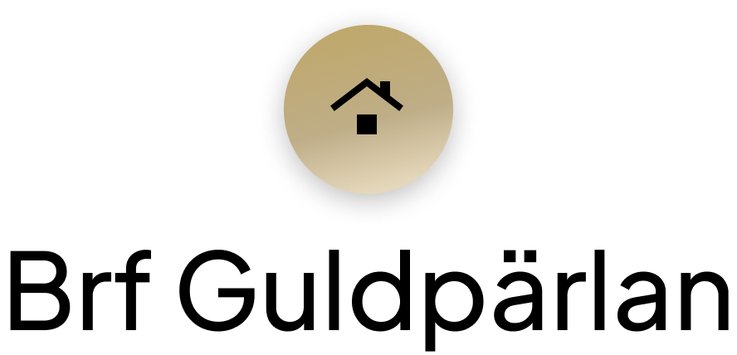

Informationsbrev - 3 november 2024

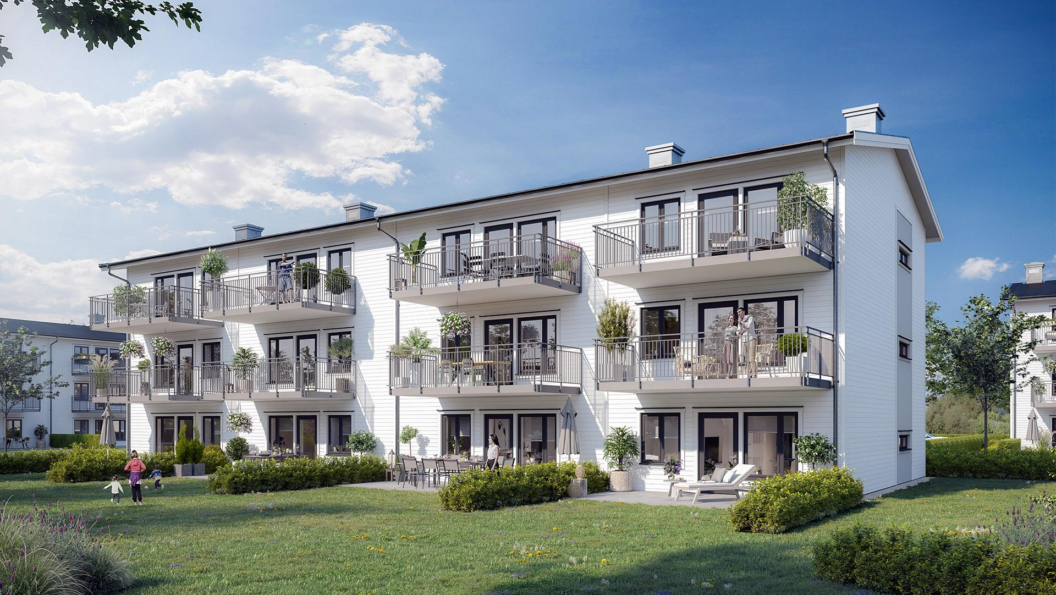

# **Hej grannar! 👋**

Det är dags att återuppta utskick för våra nyhetsbrev. Detta för att ni som är medlemmar i Brf Guldpärlan skall få insyn i vad som sker i vår bostadsrättsförening. Vi har samlat information, ordningsregler och allt annat du behöver veta för att vi tillsammans ska skapa en gynnsam och attraktiv bostadsrättsförening. Häng med!

# 

### 

| PRESENTATION AV NYA STYRELSEN |
| --- |

För alla er som var med på årsstämman 2024-05-22 vet ni att en ny styrelse valdes i form av sex personer. Den ser ut enligt följande:

 Margaret Hermanson

Ordförande

 William Rönnholm

Sekreterare

 Olle Henricsson

Ledamot

 Linus Packendorff

Ledamot

 Birgitta Stenström

Suppleant

 Ann-Sofie Lönnberg

Suppleant

| EKONOMI |
| --- |

Som de flesta av er känner till står nya bostadsrättsföreningar med ekonomiska utmaningar på grund av de höga räntorna. Vi måste omförhandla ett lån på drygt 10 miljoner kronor vid årsskiftet. I budgeten för år 2025 har vår ekonomiska rådgivare, Ulrika Larsson, föreslagit en avgiftshöjning på 5%. Denna föreslagna avgiftshöjning, som sker vid kommande årsskiftet, har styrelsen godkänt på styrelsemötet som hölls 22 oktober.

Samtidigt togs beslutet att lägga kostnaden för bredband och TV, i dagsläget 173 kr, tillsammans med driftskostnader i enlighet med stadgarna.

Från årsskiftet kommer HSB att digitalt skicka påminnelse om månadsavgiften inte är betald på förfallodatum. Om avgiften därefter fortfarande inte är betalt går det till inkasso.



### 

| AKTUELLT |
| --- |

**Filterbyte**

Det börjar bli dags för filterbyte i era lägenheter! Styrelsen kommer att dela ut filter till er i slutet på november genom att knacka dörr. Denna gången har styrelsen stått för kostnaden men vid nästa inköp av filter kommer ni att få bekosta detta själva.

[Så här byter du filter](https://www.brfguldparlan.se/nyheter/503-hur-du-rengor-din-ventilationscentral) 

**Energideklaration**

Enligt lag ska fastigheten ha en energideklaration. En HSB-ansvarig kommer att göra en genomgång av ventilationssystemet i januari 2025

för att upprätta både en energideklaration och en OKV (obligatorisk ventilationskontroll).

**Planering av åtgärd för häckarna**

Som många av er har noterat har vi häckar som till viss del ser vissna och snea ut. Diskussioner pågår inom styrelsen om hur vi kan förbättra utemiljön under 2025 för att göra vår omgivning vackrare. Offert kommer att hämtas in från HSB längre fram.

**Vägpinnar vid parkeringarna**

På förra styrelsemötet fattade vi beslut om att sätta pinnar vid infarterna till parkeringarna. Detta då vi har märkt att flertalet bilister genar in på parkeringarna och förstör gräset. Med denna åtgärd hoppas vi kunna återställa gräset jämte parkeringarna till sitt ursprungliga skick.

**Utrensning av gemensamma förråd**

Styrelsen har noterat att det finns tillhörigheter i de gemensamma förråden som till synes har stått helt orörda under en lång tid. Vi har därför planerat att göra en utrensning av dessa tillhörigheter i början på 2025. Har ni tillhörigheter i de gemensamma förråden som inte används ta bort dem, annars riskeras de att slängas i den planerade utrensningen.

**Andrahandsuthyrningar**

På grund av det aktuella läget på bostadsmarknaden och förändringar i boendes livssituationer har vi sett en ökning av andrahandsuthyrningar. Styrelsen har därför beslutat att göra prövningar för andrahandsuthyrningar två gånger per år istället för en gång per år. Då vi ser en ljusning på bostadsmarknaden framöver hoppas vi kunna stödja de boende som vill sälja sina lägenheter, och på så sätt säkerställa att våra bostadsrätter förblir primärt avsedda för permanent boende och inte för långsiktig andrahandsuthyrning.

| HÄNT UNDER ÅRET |
| --- |

Under året har styrelsen haft 5 möten. Ett flertal saker har hanterats så som:

* Hantering av felanmälningar
* Ansökningar om medlemskap
* Ansökningar om andrahandsuthyrning
* Besiktning av hissar
* Byte av rostiga hissdörrar
* Tvätt av sopkärl

### 

| FÖRENINGENS STADGAR |
| --- |

På vår hemsida kan ni ladda ner våra stadgar. Läs igenom och återkom till styrelsen vid eventuella frågor. Ändringar i stadgarna kan endast göras vid årsmöten.

[Stadgar Brf Guldpärlan](https://www.brfguldparlan.se/dokument/Stadgar.pdf) 

| FELANMÄLAN |
| --- |

Om du upptäcker något som behöver åtgärdas i din lägenhet, vänligen gör en felanmälan via GBJ:s onlineportal. Ni fyller i formuläret och beskriver problemet/problemen med er lägenhet. Därefter granskar GBJ felanmälan och utreder huruvida felanmälan är deras ansvar eller ditt ansvar som lägenhetsinnehavare innan vidare åtgärder planeras.

[Onlineportal för felanmälan](https://www.gbjbygg.se/felanmalan-bostadsratt/) 

HSB Fastighetsförvaltning ansvarar för den tekniska förvaltningen i föreningen. Vid **AKUTA** fel, så som vattenläckage eller problem med el eller värme, utanför ordinare arbetstid kontaktas HSB fastighetsjour på [077-1101030](https://sakervatten.se/company/501691/hsb-fastighetsforvaltning-gota-ab/) eller annan firma som har jour verksamhet

***VIKTIGT!*** *Om**ni kontaktar HSB eller annan firma akut är det ni lägenhetsinnehavare som står för eventuella kostnader.*

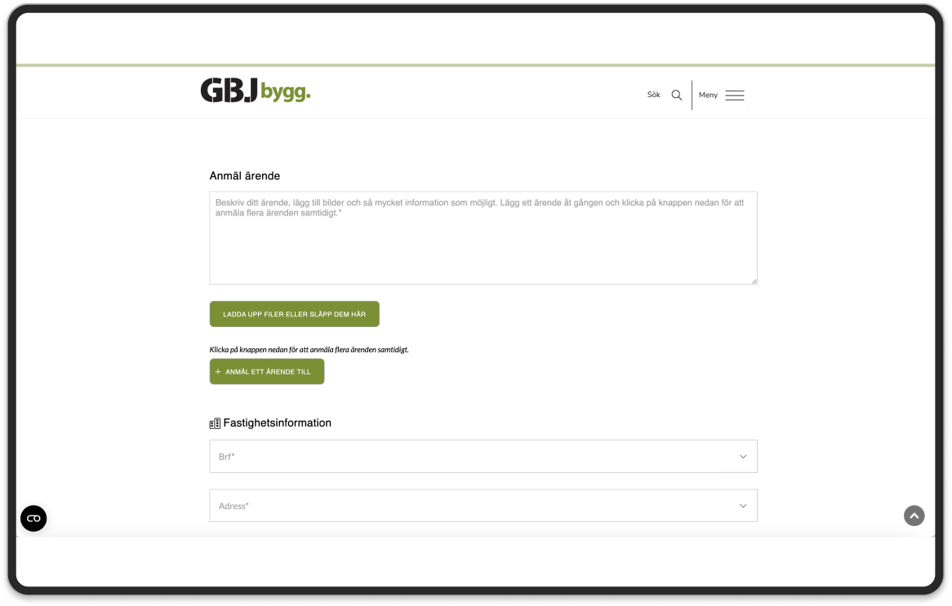

| SKÖTSELRÅD |
| --- |

På vår hemsida hittar du skötselråd, bruksanvisningar och produktblad till det mesta i din lägenhet. Det kan ex. gälla rengöring av filter, råd för underhåll av parkettgolv etc.

[Skötselråd Brf Guldpärlan](https://www.brfguldparlan.se/mitt-boende/skotselanvisningar) 

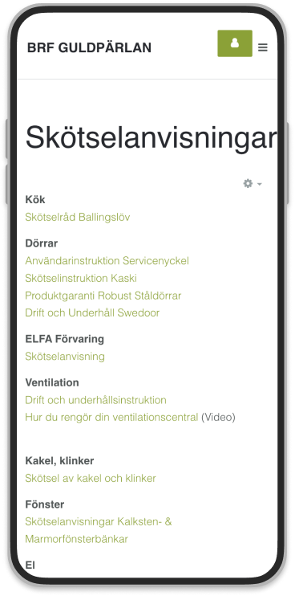

| SOPHANTERING |
| --- |

Vi har vid flertalet tillfällen noterat brister i hanteringen av sopor. Glöm inte att sortera rätt och platta till mjölkpaket och lådor. Julgranar, speglar och metalliknande föremål har lämnats bredvid soptunnorna. Detta är **INTE** acceptabelt. Det står klart och tydligt vad ni lägenhetsinnehavare ska slänga i respektive sopkärl. Om ni har föremål som inte får slängas i sopkärlen är det **ert** ansvar att åka till en återvinningsstation och slänga detta själva, inte lägga i miljörummen i hopp om att någon annan ska slänga det åt er. Det är vi tillsammans som ansvarar för att säkerställa korrekt sophantering.

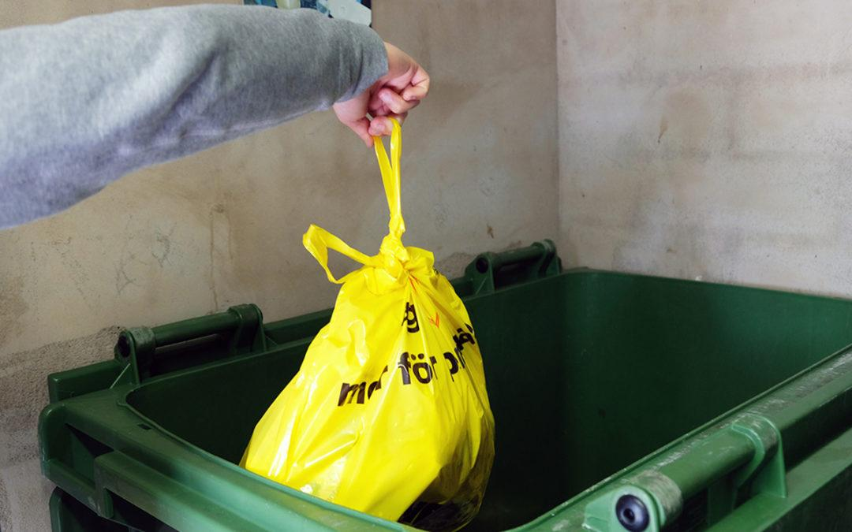

### 

### 

### 

### Ha det gott!

Har du något du vill ha med i informationsbrevet framöver? Mejla

[guldparlan1@gmail.com](mailto:guldparlan1@gmail.com)

### 